Фотовыставка,
приуроченная к 750-летию Спасо - Каменного монастыря Усть-Кубинского района
Вологодской области.
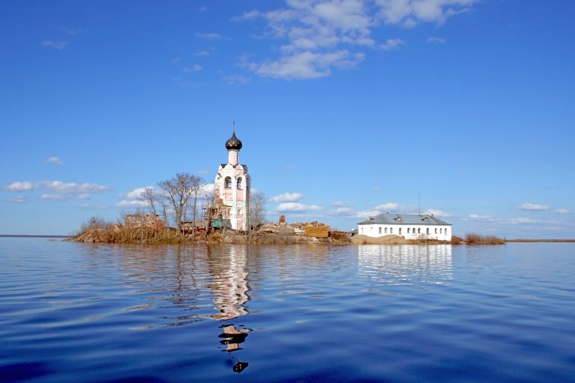

14 мая в 17 часов в Белом зале Дома национальностей состоялось открытие фотовыставки, посвященной истории Спасо-Каменного монастыря, что расположен на небольшом живописном острове Кубенского озера, примерно в 40-50 км от Вологды. Открытие фотовыставки сопровождалось показом документального фильма «Спас-камень», раскрывающего основные моменты истории монастыря, а также эпохальную работу по его восстановлению.
Эта выставка планируется как последняя в серии таковых, проведенных в Петербурге в течение предшествовавших двух лет.
Инициатором и организатором фотовыставок, посвященных СПАС-КАМНЮ, выступила Золотова Людмила Михайловна, один из активистов комитета по культуре Вологодского Землячества.
Выставка проходит при поддержке Клуба деловых людей Вологодской области, который предоставил возможность устроителям и гостям выставки отведать продукцию Вологодской кондитерской фабрики.
На открытии выставки присутствовали Полномочный представитель Губернатора области, Правительства области, руководитель Представительства Вологодской области в СЗФО Медведев Владимир Васильевич, директор СПб ГКУ «Санкт-Петербугский Дом национальностей» Науменко Сергей Витальевич, Председатель Совета МОО «Союз русских землячеств Санкт-Петербурга и Ленинградской области» Градобоев Владимр Михайлович, члены Совета РОО «Вологодское землячество в Санкт-Петербурге» Хитров Андрей Альбертович (руководитель комитета по делам молодежи), Данилова Тамара Валентиновна (руководитель комитета по культуре), Федотовский Юрий Александрович, Травин Константин, руководитель проекта «Серебряное кольцо России» Иевлев Николай Витальевич, а также многие другие наши земляки, члены Землячества, и гостья из Вологды исполнительный директор вологодского Турклуба «Пилигрим» Молодцова Светлана Геннадьевна.
Информационную поддержку обеспечил комитет по делам молодежи. Фото и видео съемка проводилась Олегом Мартушевым, уроженцем Череповца, студентом Санкт-Петербургского государственного университета кино и телевидения.
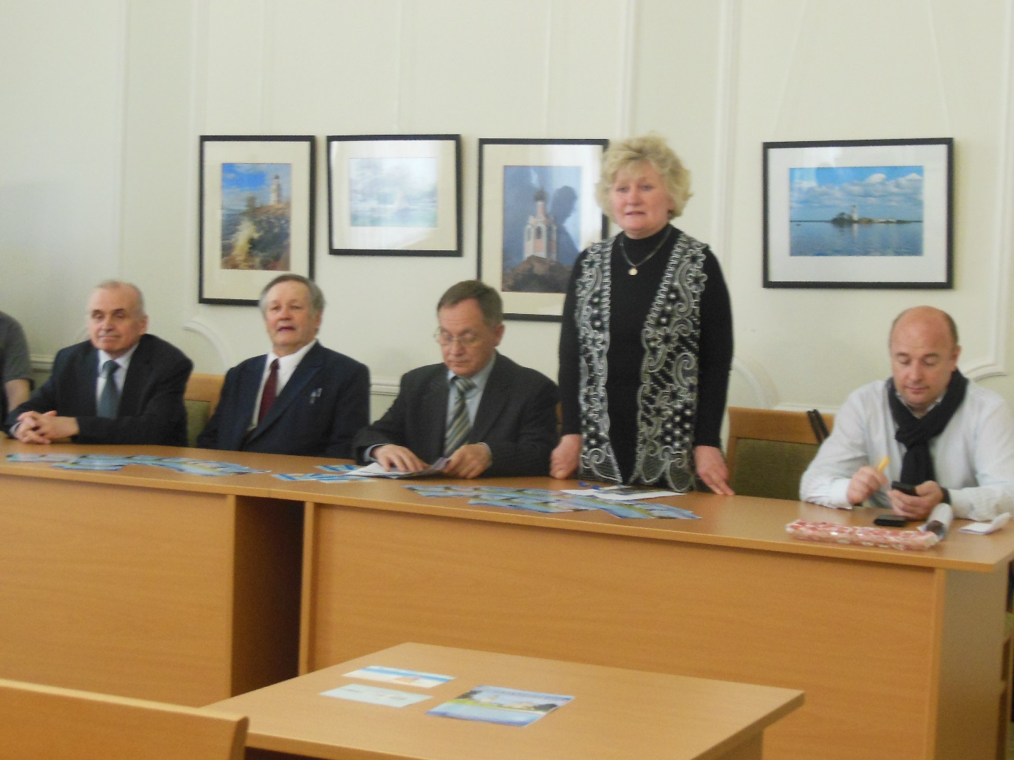
Данилова Т.В. открывает мероприятие.
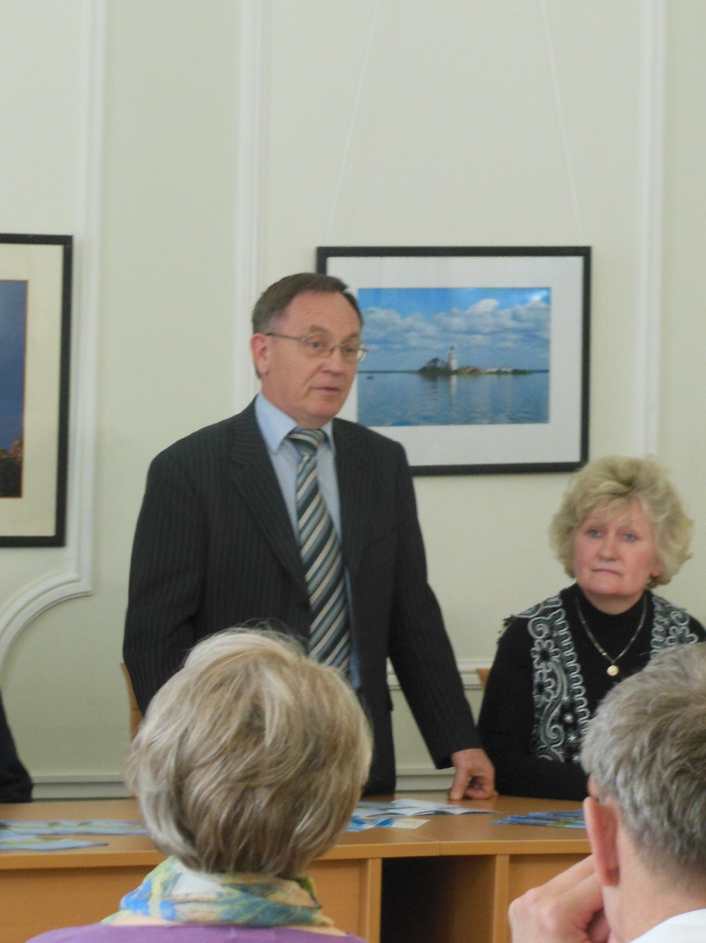
Выступает Медведев В.В.

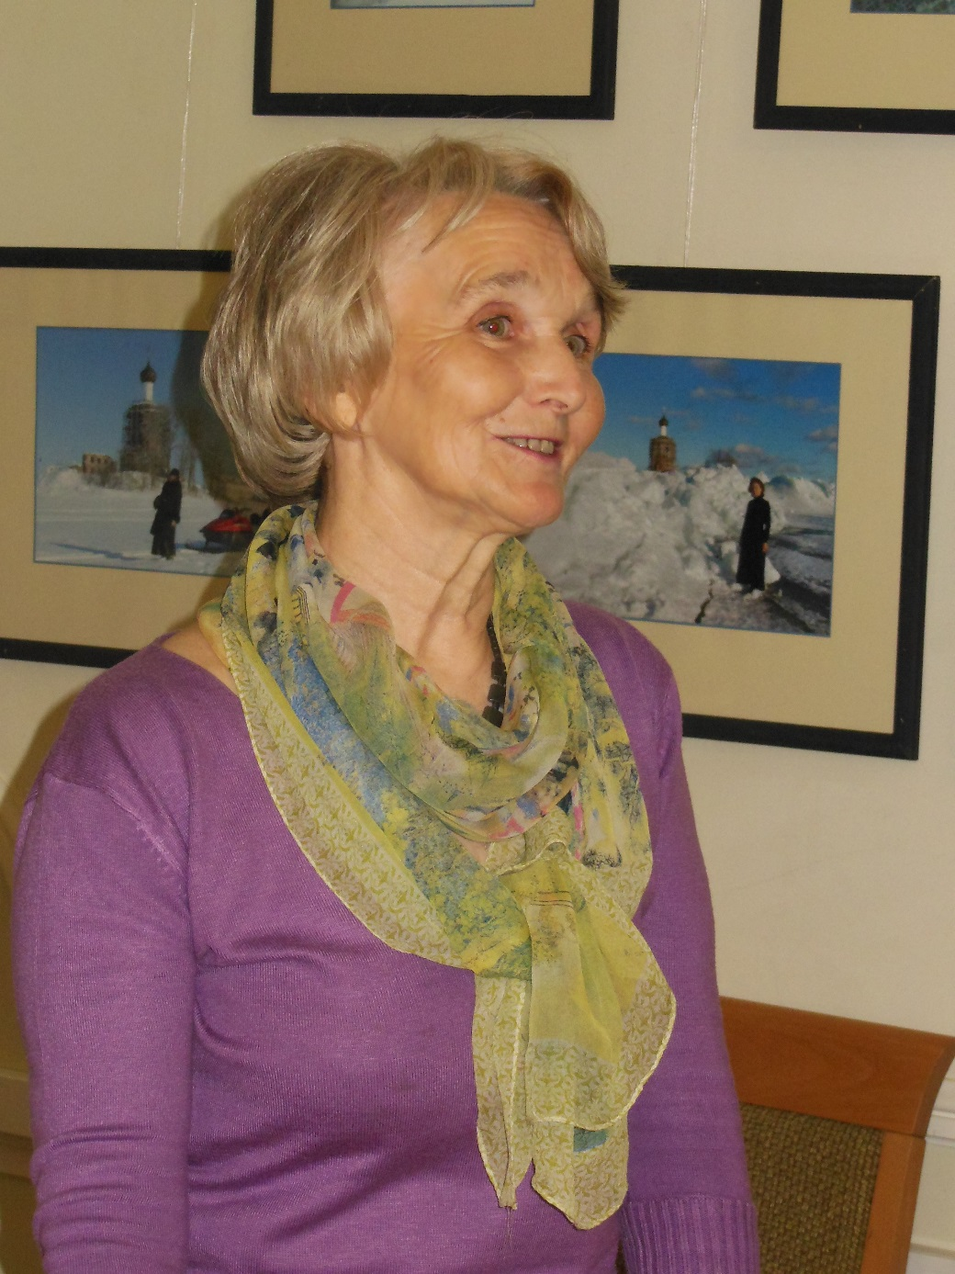

Выступает Золотова Л.М.

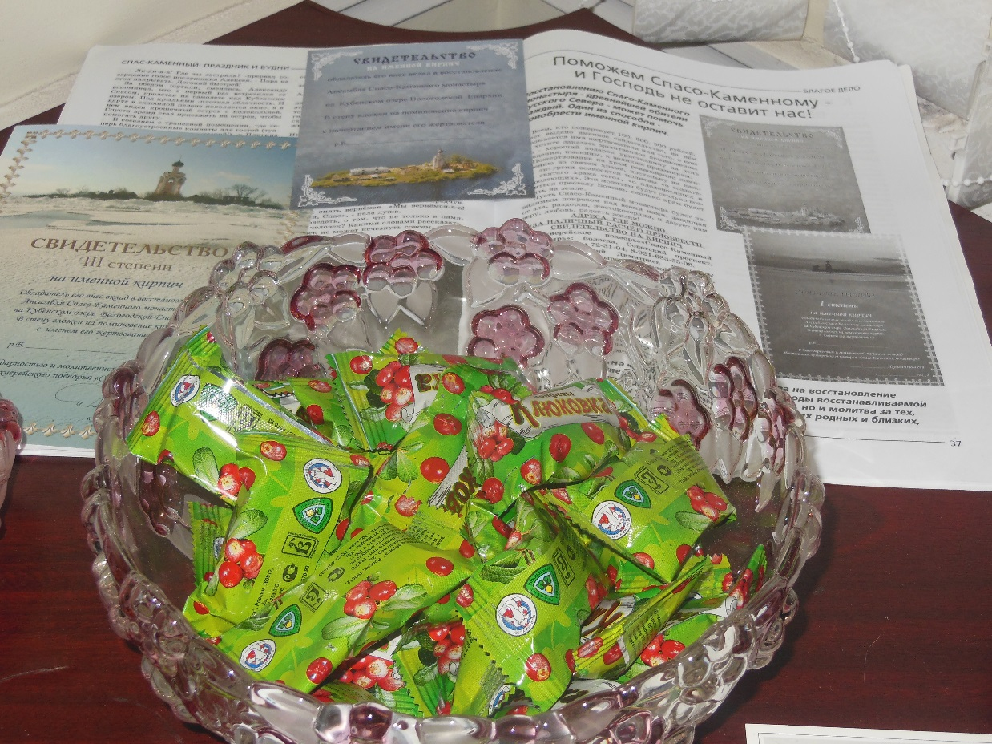

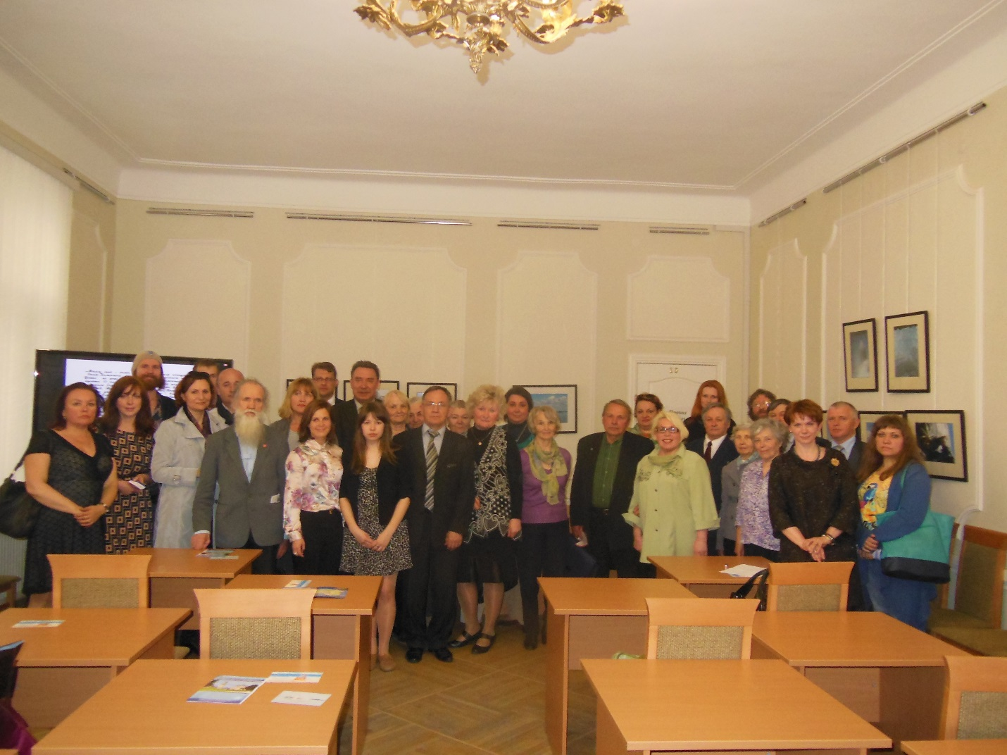
Участники мероприятия.

